

密级：

LambdaSPTE使用入门手册
目 录
1 测试结果 2
1.1 测试结果展示 2
1.2 测试结果删除 2
1.3 测试文档生成 3
1.4 时序图 3

测试结果

测试结果展示
测试结果查询可以通过测试用例执行的时间查询到该测试用例的运行结果。
- 通过菜单栏中的"窗口"-"打开测试结果视图"菜单，打开测试用例结果视图
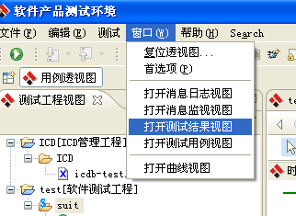
图 1 打开测试结果视图菜单
- 在测试用例结果视图中，选择相应的测试用例执行时间，可以呈现该测试用例运行的测试结果，如下图所示
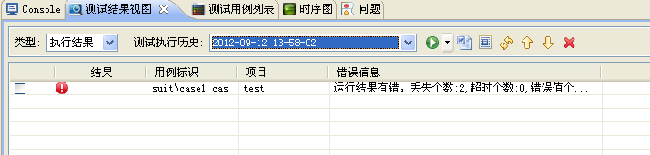
图 2 测试结果视图

测试结果删除
用户可以删除掉不需要的测试用例执行结果。
- 在测试用例结果视图中勾选所要删除的测试用例结果
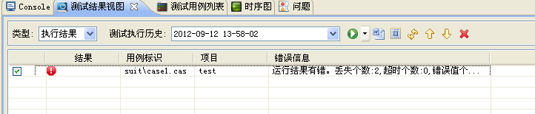
图 3 测试结果视图
- 点击按钮，将弹出删除确认对话框，在确认对话框中，点击OK按钮，将删除该测试用例结果。

测试文档生成
在SPTE中，可根据测试用例执行结果生成相应的测试文档。
- 在测试结果视图中，点击按钮将生成测试报告文档
- 在测试结果视图中，点击按钮将生成测试说明文档

时序图
对于测试用例的执行结果，可以通过时序图的形式呈现给用户。
- 在测试用例结果视图中，选择所要通过时序图展示测试用例执行结果。
- 双击该测试用例结果，时序图将呈现给用户，如下图所示。通过点击时序图左下方的超链接将定位到该类型的第一条错误
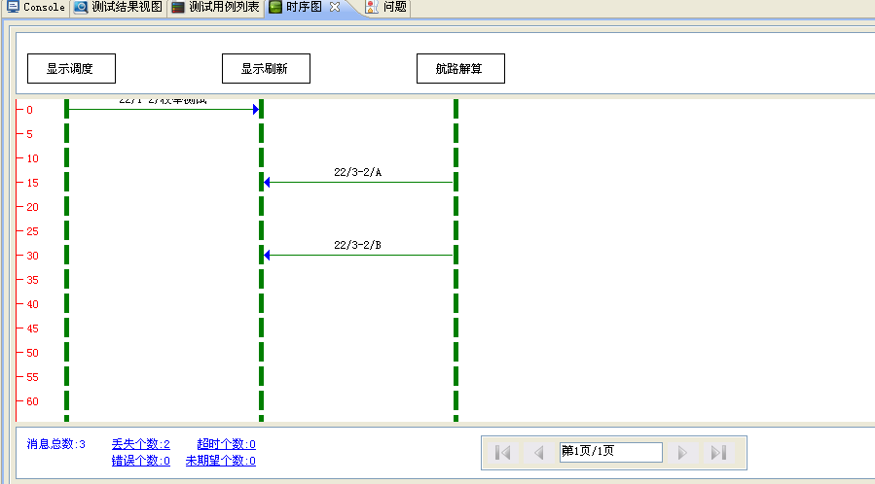
图 4 时序图

